Aufgabe 1: Film

1. Wer ist als Bundeskanzler wählbar?

jeder Österreicher ab 18 Jahren

2. «Dreischritt»

Der „Dreischritt“ ist die Schrittabfolge im Wiener Walzer. Im Filmbeitrag wird er als Metapher für den Weg gebraucht, den die meisten Bundeskanzler absolvieren.
1. Parteimitglied
2. Parteipräsident
3. Volkswahl des Nationalrats, wobei die eigene Partei entweder mehr als die Hälfte der Sitze erhält oder die Partei es schafft, mit anderen Parteien eine Koalition einzugehen. Der Bundespräsident ernennt den Bundeskanzler.
3. Parteizugehörigkeit des Kanzlerkandidaten

Lange galt es als vielversprechend, der FPÖ oder der SPÖ beizutreten, wenn man das Amt des Bundeskanzlers anstrebte. Heute jedoch besteht durchaus auch die Möglichkeit, Bundeskanzler zu werden, ohne einer der grossen Parteien anzugehören.

4. Nationalrat
Der Nationalrat wird vom österreichischen Stimmvolk gewählt.

5. Wichtige Ämter auf Bundesebene in Österreich
Bundespräsident, Nationalratspräsident, Bundeskanzler
Aufgabe 2: Aufgaben zum Informationstext

1. Das passive Wahlrecht bezeichnet das Alter, in dem sich jemand zur Wahl stellen kann. Das aktive Wahlrecht umschreibt das Recht zu wählen und abzustimmen. Welche unterschiedlichen Altersgrenzen gibt es in Österreich?

Passives Wahlrecht für Nationalrat: 18 Jahre, Bundespräsident 35 Jahre; aktives Wahlrecht: 16 Jahre

2. Wie sieht die Situation in der Schweiz aus?

Passives und aktives Wahlrecht auf Bundesebene: 18 Jahre

3. a. Welche Instanz wählt die Regierung und wer darf diese abberufen?
b. Darf die Regierung in der Schweiz vom Nationalrat oder einer anderen Instanz abgesetzt werden?

a. Die Regierung wird vom Bundespräsidenten ernannt und darf diese auch entlassen.
b. Nein, weder die Bundesversammlung darf die Regierung auflösen noch umgekehrt.

4. Wer vertritt Österreich gegenüber anderen Ländern? Mit welcher Position in der Schweiz würden Sie dieses Amt vergleichen und wieso?

Der Bundespräsident hat diese Funktion in Österreich. In der Schweiz könnte man ebenfalls den Bundespräsidenten nennen, da er oft Staatsbesuche absolviert und Repräsentationsfunktionen wahrnimmt.

5. Welches ist wohl einer der grössten Unterschiede zwischen den Parlamentswahlen in Österreich und denen der Schweiz?

In der Schweiz wird das Parlament in einer Personenwahl gewählt. In Österreich können die Wähler für Parteien stimmen und haben nur zwei Vorzugsstimmen zu vergeben.

6. Sind für Sie die Bundesversammlung der Schweiz und die Bundesversammlung Österreichs vergleichbar? Begründen Sie ihre Meinung!

Verschiedene Argumente möglich: Die zwei Kammern vertreten beide jeweils Volk und Kantone respektive Bundesländer. Sie sind beide an der Gesetzgebung beteiligt. Die Wahl ist allerdings sehr unterschiedlich, ebenso die Mitbestimmung bei der Wahl des Bundespräsidenten sowie der Regierung.

7. In Österreich ist alleine der Bundespräsident direkt vom Volk gewählt. Welche politischen Mandate werden in der Schweiz durch eine direkte Personenwahl verteilt?

Ständerat, Nationalrat

8. Das unten stehende Schema zeigt die Beziehungen der verschiedenen Instanzen auf. Beschriften Sie die Lücken.
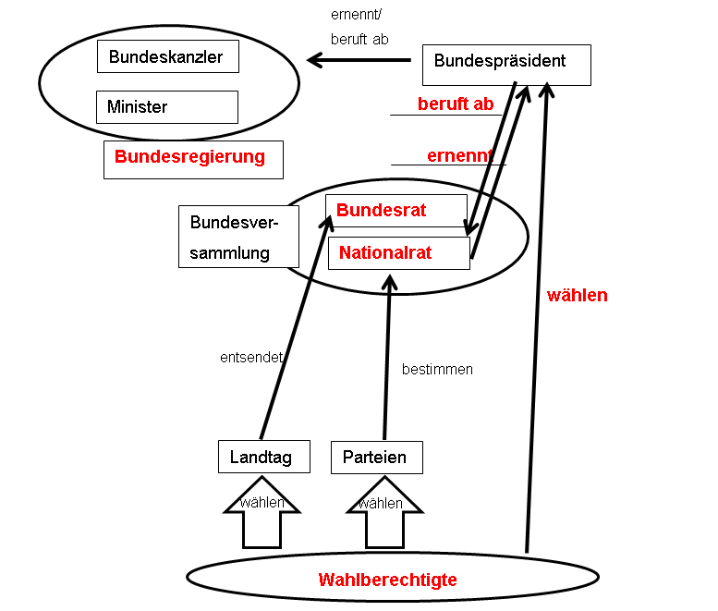
Aufgabe 3: Die politischen Parteien in Österreich

individuelle Lösungen

